Семинар-практикум " Актуальность театрализованной деятельности в развитии детей дошкольного возраста"

Цель:
- Повышение профессиональной компетентности педагогов.
- Распространение педагогического опыта музыкальных руководителей в ярко выраженной театрализовано – игровой форме.

Звучит легкая эстрадная музыка или музыка из детских мультфильмов. В музыкальный зал заходят гости, их встречает Баба-Яга, рассаживает, ворчит, веником обувь обметает.
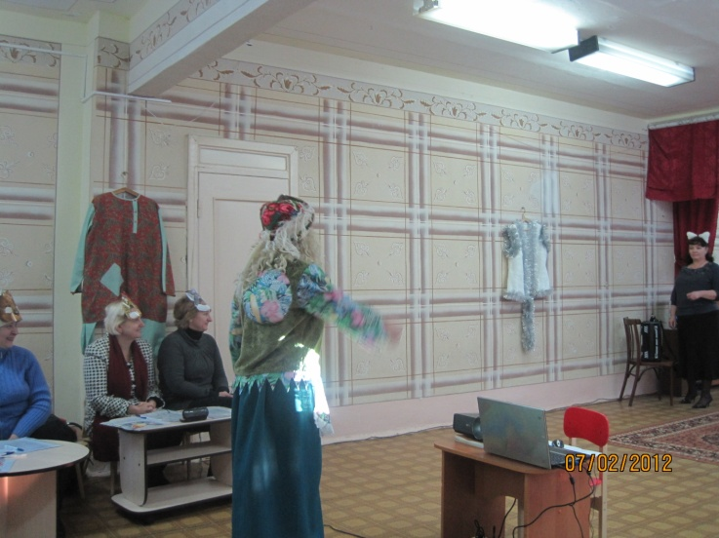
Баба-Яга. Ну что все собрались?
Баба-Яга. Вот тебе здрасьте! А ваш главный-то спит-храпит.. Эй, Волшебник, проснись! Ну, ничего, сейчас мы его разбудим. Где тут мой будильник
Волшебник просыпается. Яга уходит из зала.
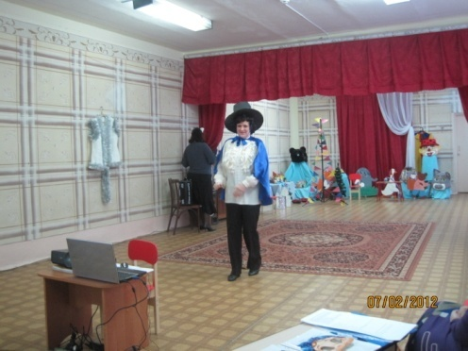
Волшебник. Ой, кажется, я заснул?.. (Откашливается, прихорашивается.) Здравствуйте, уважаемые гости! Я сегодня вас всех здесь собрал, чтобы отправиться с моими друзьями-куклами…(Смотрит по сторонам). Ой, а где же они?
Дети входят под песню " Кукляндия" муз.
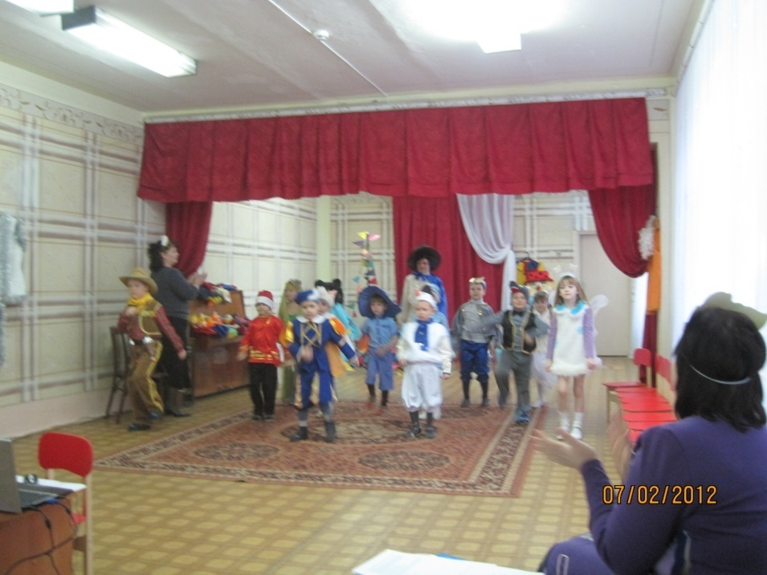
1. Когда за окнами метель поет,
Нам открывает двери старый дом.
Волшебник- чародей ребят там ждет
И эхом сказок тишину наполнит он.
2. Аплодисментами взорвется зал…
Здесь каждый, что хотел, то увидал!
И зритель благодарный все поймет
Частичку доброй сказки в сердце унесет…
Волшебник. Ну, наконец-то я вас нашел! Куда вы пропали?
Все куклы. Прости нас, уважаемый Волшебник, нам так хотелось поскорей отправиться в путешествие! А ты все спишь и спишь…
Волшебник. Ну, хорошо, хорошо, прощаю. А теперь:
Внимание, внимание, извещаем всех заранее!
Пора отправляться в Театралию,
там состоится представление, всем на удивление!
Песня « Здравствуй бабушка яга».
Волшебник. Баба яга мы тебя приглашаем отправиться в страну театралию
Баба яга : С большим удовольствием
ребенок:
А как мы в эту страну попадем,
Как же дорогу туда мы найдем?
волшебник; а давайте у кого-нибудь спросим.
сценка" Лисавета здравствуй"
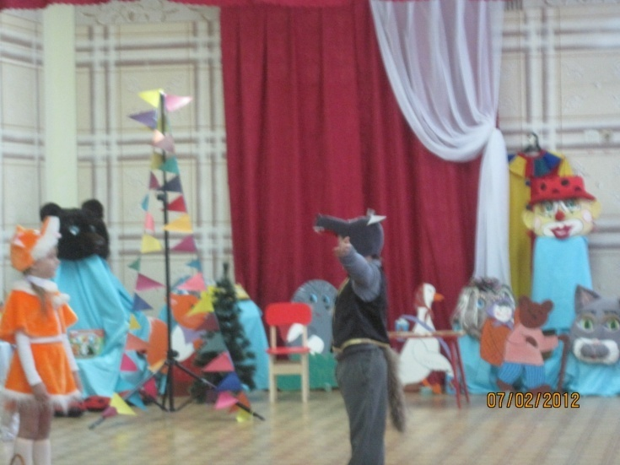
Баба яга. Эй, серый волк погоди.
Видно сказки не читал, разве можно доверят лисе, можешь остаться без хвоста.
Волк: ну проказница лиса опять обманула.
баба-яга : не подскажешь серый где находиться такая страна
( задумчиво) Те-ат-ра-лия .
волк: ( пожимает плечами) незнаю, ничем помочь не могу.
ребенок:
Я знаю! Чтобы в Театралии очутиться,
Надо в плавание пуститься!
Представляете, друзья:
Плывет по морю пароход, - ладошки сложены лодочкой
А из трубы-то дым идет. – поднимаются большие пальчики, затем выполняются вращательные движения указательными пальцами снизу вверх.
Ребенок.Мы корабль построим сами. И вместе поплывем с друзьями!
из стульев строят корабль.заняли места.
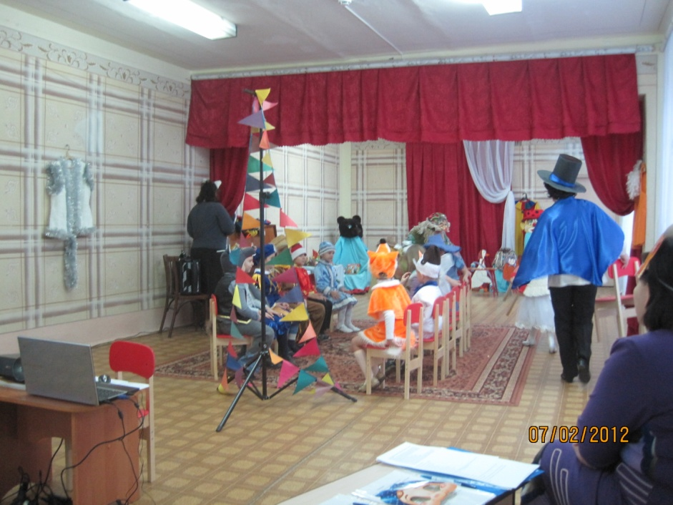
Волшебник: Готовы отпраляемся, с хорошим настроение веселее плыть друзья, а помогут нам наши руки.
«Танец сидя» песня " Дорога к солнцу"
Волшебник: Ребята посмотрите, а страна театралия была совсем недалеко, в детском саду " Лесная сказка". здесь сегодня собрались талантливые люди , настоящие артисты , они открывают таланты у детей в своих детских садах. а хотите с ними поближе познакомиться. Вот я вас познакомлю с музыкальным руководителем детского сада " Огонек",что в поселке Кирова, Татьяной Викторовной и знаю, что у нее есть для вас сюрприз.
( музыкальный руководитель проводит игры с детьми).
Волшебник : Спасибо Татьяна Викторовна . нам очень интересно было с вами желаем вам удачи в ваше деле и передавайте привет от ребят детского сада " Лесная сказка" своим детям. до новых встреч в стране театралии.
( дети уходят)

Доклад «Роль театрализованных игр в художественно-эстетическом воспитании дошкольников»
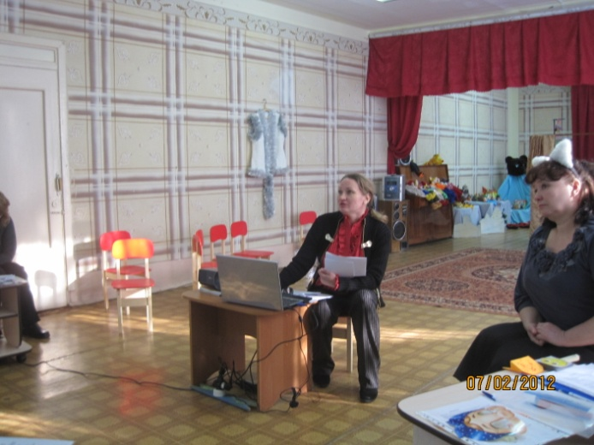
Ирина Викторовна: Как хорошо очутиться в стране театралии, правда коллеги. Слышите, к нам торопятся самые главные участники веселые счастливые и главное талантливые дети. встречайте их.
( входят дети под веселую музыку)
Здравствуйте ребята, я рада вас видеть в сказочной стране театралии, посмотрите сколько сказочных героев сегодня у нас в гостях, давайте с ними поздороваемся.
сказка учит нас добру смелости и дружбе. ( взялись за руки)
я, ты, он, она - вместе дружная семья.
повернись к соседу - улыбнись соседу.
повернись к соседу - обними соседа
повернись к соседу - поприветствуй соседа.
сегодня вас ждут интересные встречи и приключения, а волшебство начинается прямо сейчас.
быстро, быстро кружимся,
с волшебством подружимся
хлопнули в ладоши и остановились
в море теплом, синем все мы очутились.
игра " рыбки - подружки"
а давайте позовем золотую рыбку
( дети зовут по очереди)
Рыбка: Здравствуйте ребята! Я очень рада гостям, с гостями можно играть, танцевать и веселиться. А вы любите веселиться? А чтобы было интересней приглашу я еще рыбок.
( дети делают хвостики)
Воспитатель. Ребята а чтобы рыбки ожили нужно сказать волшебные слова. раз, два, три , рыбка оживи.
Ирина Викторовна; А теперь будем веселиться в море синем резвиться.
музыка " Аквариум" Сен-Санса.
Ирина Викторовна: Спасибо ребята, что поиграли с нами, но нам пора уплывать.
Воспитатель. Ребята, попрощайтесь со своими рыбками и отпустите их в море.( короб.)
Ирина Викторовна: Есть волшебная страна, дети ее знают там творятся чудеса сказкой называют рассказывать сказки большое искусство, и мы с вами этому учимся. А у нас есть замечательная песня " сказка" давайте ее споем вместе.
а у меня есть секрет.хотите расскажу.( шепчутся)
Уважаемые жители театральной страны мы хотим вас научить танцевать веселый танец.
кадриль. " песня в роще пел соловушка"
всем известно куклы тоже
чем, то на людей похожи
могут с нами говорить
песни петь и веселить.
в стране театралии живут куклы.
эти куклы сущий клад разбирайте на расхват.
( дети берут куклы)
( каждой кукле задание. за ширмой)
а я вот вижу девочку и кошку кажется они поссорились.
кошку девочка ругала.
что ж ты на столе играла?
ты разбила мою чашку
и лизнула мою кашку
я тебя уж проучу
тем же самым отплачу.
кошка девочку ругала.
что ж ты на столе играла?
ты разбила мою чашку, мяу,
и лизнула мою кашку,мяу,
я тебя уж проучу,мяу,
тем же самым отплачу! мяу
Воспитатель: Вот лисичка и зайчишка
из любимой нашей книжки
подружились, между прочим
и друг к другу ходят в гости.
( куклы имитирут)
Лиса. Поиграем в догонялки, ну- ка зайка догоняй-ка.
Воспитатель. Эй, петрушка, наш петрушка
развеселая игрушка
где петрушка там и смех
ты, петрушка лучше всех.
Петрушка. Эй, здорово ребятишки,
мои знакомые девчонки и мальчишки
эй, девчонки-подружки, веселушки-хохотушки
эй, ребята-молодцы, озорные удальцы
будем шутки шутить да гостей веселить
эй, честной народ, отдохни немножко
петрушка к вам пришел поразвлечь немножко.
какой замечательный концерт получился у нас спасибо все героям.
сказка.про ежа.
И.В. В обычном оркестре всего понемножку
играют трещотки, румбы, гармошки.
а в нашем оркестре не бубны и ложки
играют обычные ручки и ножки.
используя звучашие жесты озвучить музыку.
музыка " "
а теперь попросим гостей.
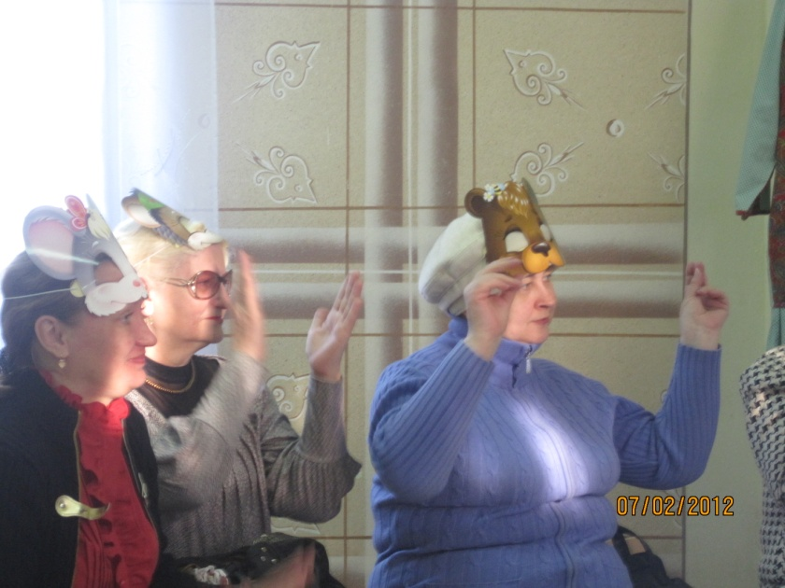
гости выполняют движения
Ирина Викторовна.Внимание!
Символ года перед вами! (выходит Дракон)
Познакомьтесь все - Дракоша!..
Ну, пройдись перед гостями,
Поклонись да аккуратней -
Не пугай, смотри, детишек,
Удиви скорей девчонок,
Удиви скорей мальчишек!
Дракон.
Символом быть так почетно!
И, конечно же, приятно,
А еще, признаюсь, - ВКУСНО
И КОНФЕТНО-ШОКОЛАДНО!
До чего же - ЧУПА-ЧУПСНО,
ВАФЕЛЬНО-ХРУМ-ХРУМ-ХРУСТЯЩЕ!..
Символом быть - мне по нраву,
Это здорово! Блестяще!
Игрушка – болтушка «Как живешь?»
ре-нок. Как живешь? – Вот так!
Как плывешь? – Вот так!
Как бежишь? – Вот так!
Вдаль глядишь? – Вот так!
Ждешь обед? – Вот так!
Машешь вслед? – Вот так!
Ночью спишь? – Вот так!
а шалишь? - Вот так!
творческая импровизация под песню " Дракоша"
Ирина Викторовна: Дракоша ,спасибо тебе за хорошее настроение. а можно тебе поручить очень важное дело. Сейчас у ребят будет следующее занятие рисование, ты любишь рисовать. Татьяна Ивановна давайте нарисуем впечатления от путешествия в страну театралию, а ты дракоша потом принесем нам и покажешь, договорились.
дети уходят.

